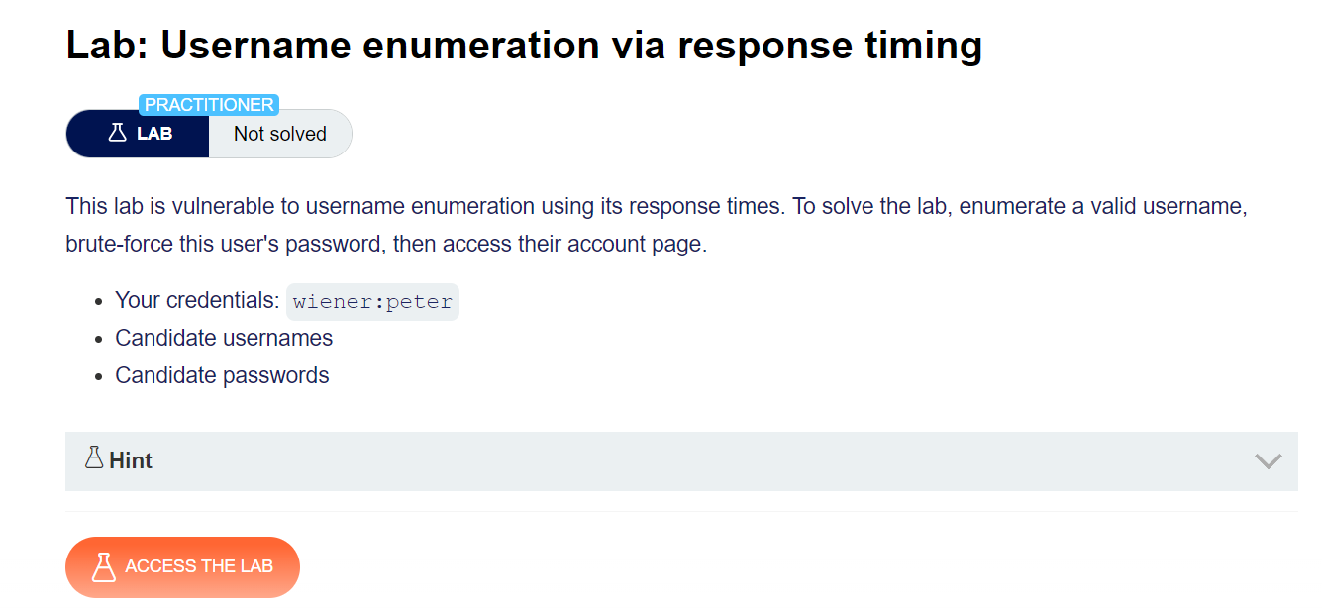

Bước 1: Vào trang Đăng Nhập

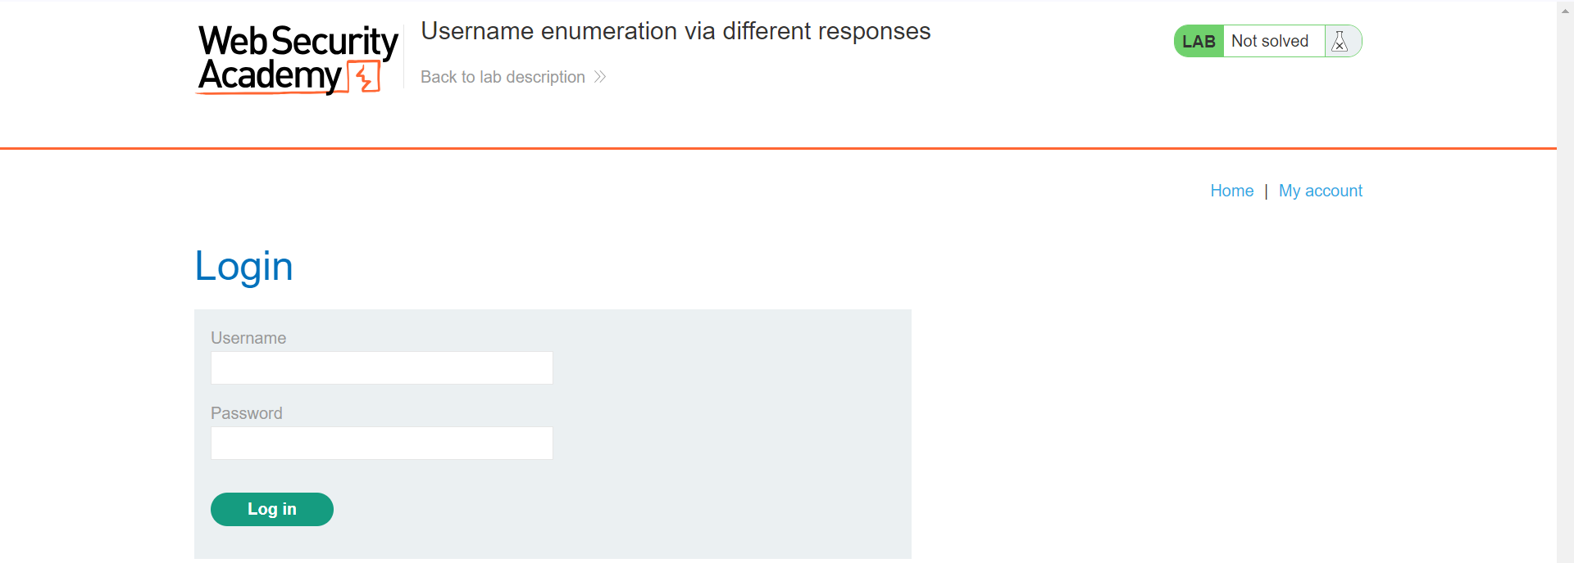

Bước 2: Test đăng nhập với tài khoản và mật khẩu bất kì

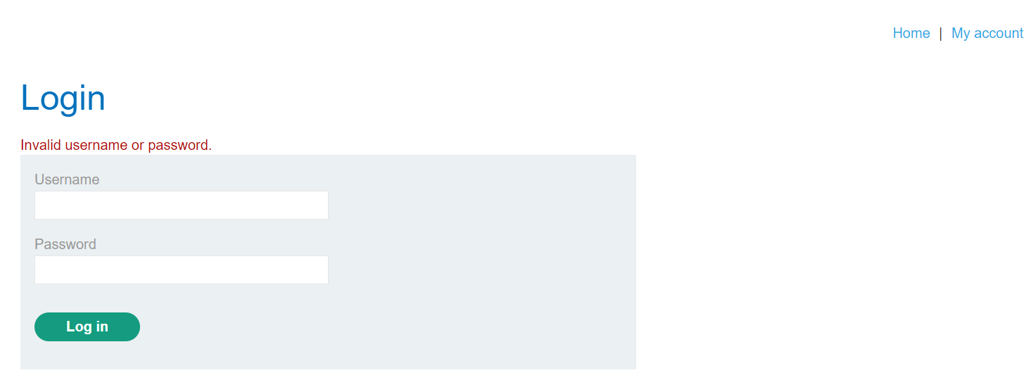

Bước 3: Thử đăng nhập nhiều lần nữa thì bị giới hạn thời gian đăng nhập sau 30 phút

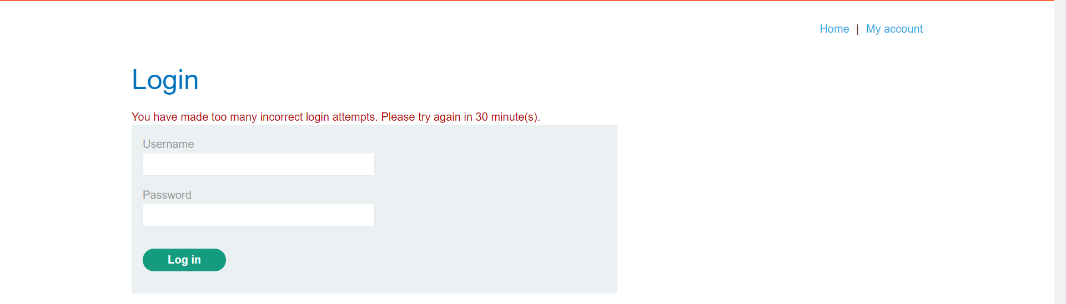

* IP đã bị chặn do đăng nhập quá nhiều lần sai mật khẩu và tài khoản
* X-Forwarded-For là một header HTTP được sử dụng để xác định địa chỉ IP của client ban đầu kết nối với một web server thông qua một proxy hoặc load balancer. Header này rất hữu ích trong các trường hợp khi muốn biết địa chỉ IP gốc của người dùng thay vì địa chỉ IP của proxy hoặc load balancer.

Bước 4: Thêm trường X-Forwarded-For trong Request và gửi về server

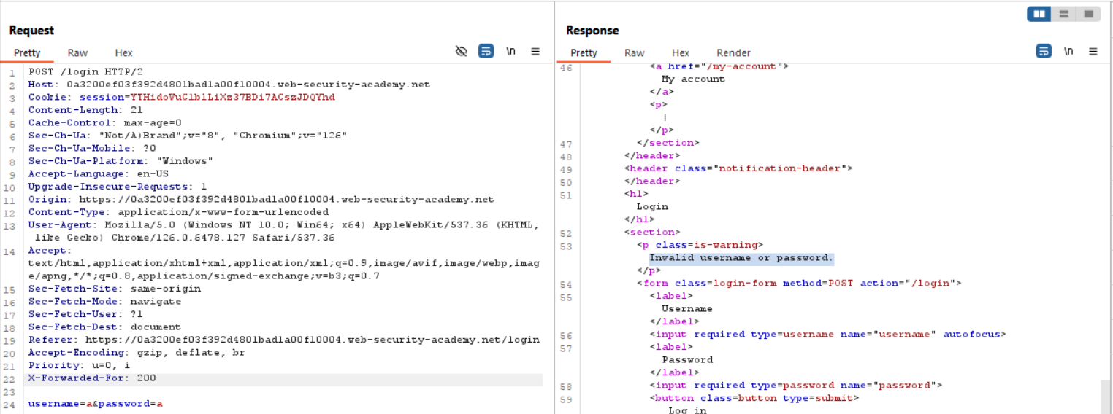

* Ta đã bypass được chế độ chặn địa chỉ IP khi đăng nhập sai quá nhiều lần.

Bước 4: Thực hiện Brute-Force với wordlist tài khoản có sẵn

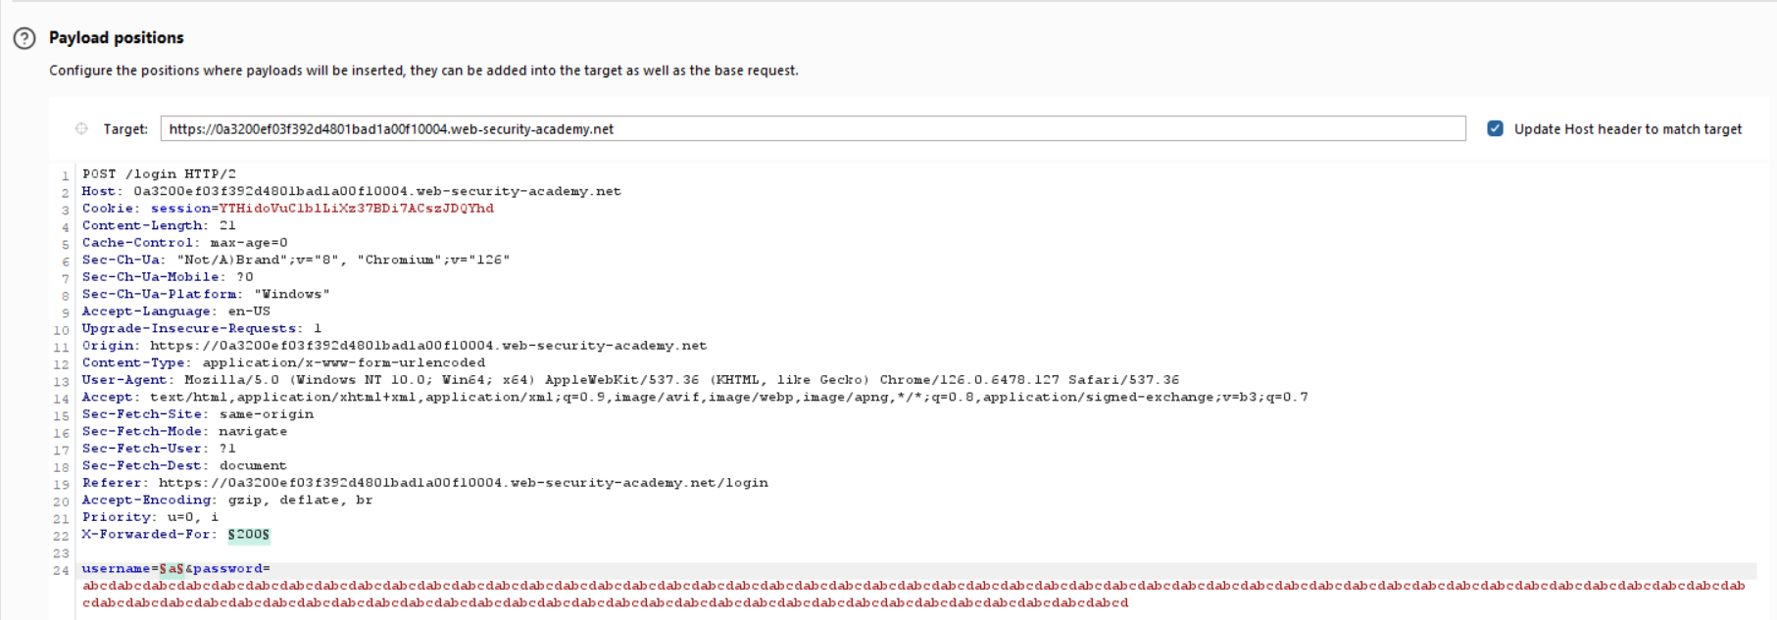

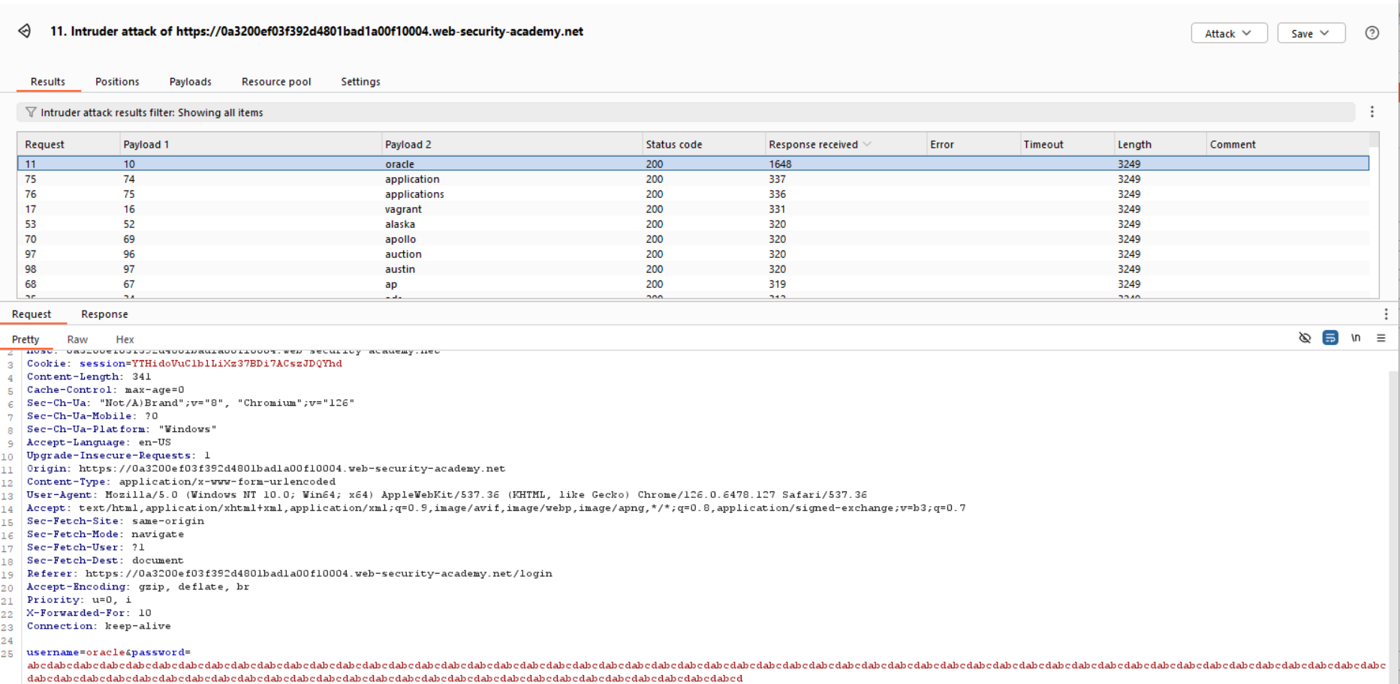

* Ta xác nhận được 1 username có thời gian phản hồi lâu hơn với những username khác.
* Username: oracle

Bước 4: Brute Force tiếp với wordlist mật khẩu có sẵn với username đã biết

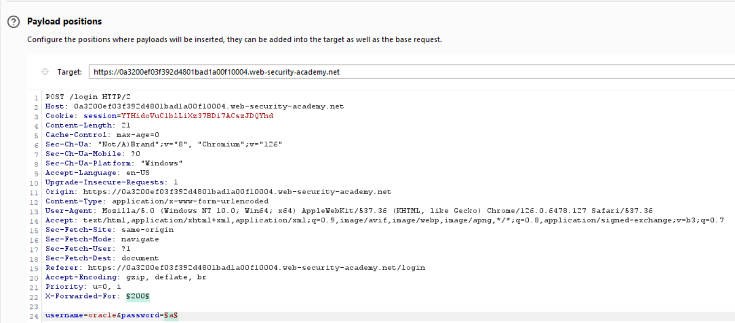

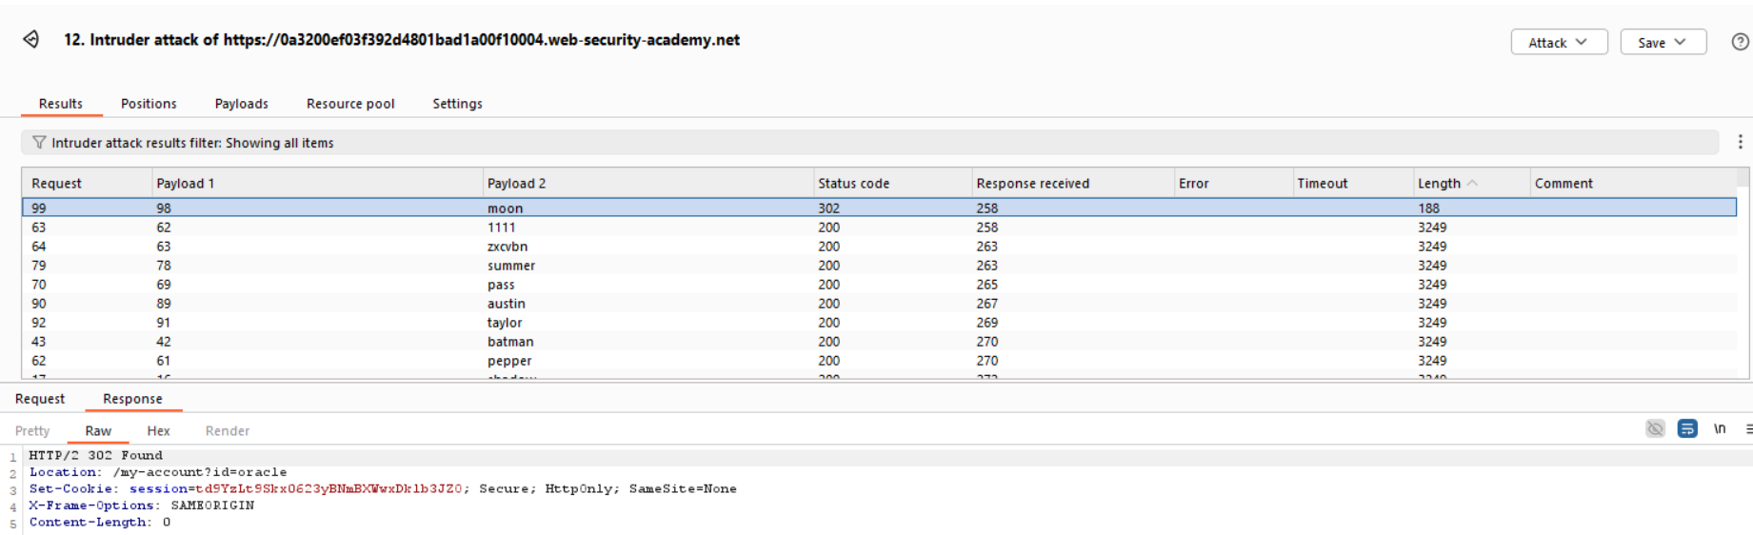

* Tìm được username: oracle
* Tìm được password: moon

Bước 5: Đăng nhập tài khoản và hoàn thành bài lab

